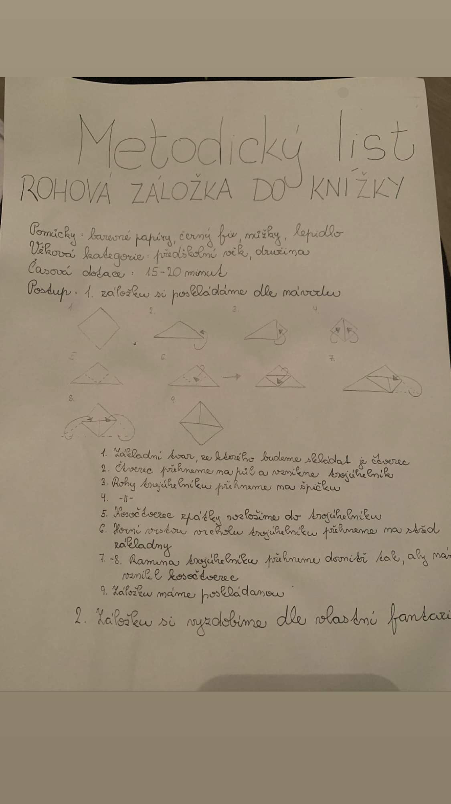 **Záložka do knihy**

*Vypracovala: Adriana Nováková, 511174*

